XX系统

需求规格说明书

团队编号：第三组

团队成员：

完成日期：

目录

1．引言 3

1.1编写目的 3

1.2项目背景 3

1.3定义 3

1.4参考资料 3

2．总体概述 3

2.1软件介绍 3

2.2软件功能概述 3

2.3用户特征 3

2.4运行环境 4

3．数据描述 4

3.1数据建模 4

3.2数据字典 4

4．功能需求 4

4.1功能需求概要 4

4.2功能需求详细说明 4

4.3功能需求分级 4

5．非功能需求 4

6．约束条件 5

6.1业务约束 5

6.2硬件约束 5

6.3软件约束 5

6.4其他约束 5

# 1．引言

## 1.1编写目的

【阐明编写需求说明书的目的，指明读者对象。】

明确软件需求，安排项目规划和进度，组织软件开发和测试。

读者对象为项目经理，设计人员，开发人员。

## 1.2项目背景

【应包括：

1. 项目的委托单位、开发单位和主管部门；
2. 该软件系统与其他系统的关系。】

a.本项目由第三组开发完成

## 1.3定义

【列出文当中所用到的专门术语的定义和缩写词的原文。】

## 1.4参考资料

【列出有关资料的作者、标题、编号、发表日期、出版单位或资料来源】

a.软件工程课程设计选题指导.pdf

b.项目开发计划

# 2．总体概述

## 2.1软件介绍

设计电子票务系统，在互联网上进行计算机票务信息管理的系统

## 2.2软件功能概述

演出信息发布，会员管理，在线论坛，在线订票，个人信息查询

## 2.3用户特征

关注各种演出信息的用户，愿意购买各类演出门票和对于演出信息，演出情况进行讨论的用户，

## 2.4运行环境

【硬件平台、操作系统、数据库、以及与项目内容相关的硬件设备和软件】

服务器：

操作系统

支持环境

数据库

客户端：

操作系统

# 3．数据描述

## 3.1数据建模

【构建实体关系图】

## 3.2数据字典

【数据内容的详细描述】

# 4．功能需求

## 4.1功能需求概要

【基于用例图描述系统的主要功能需求】

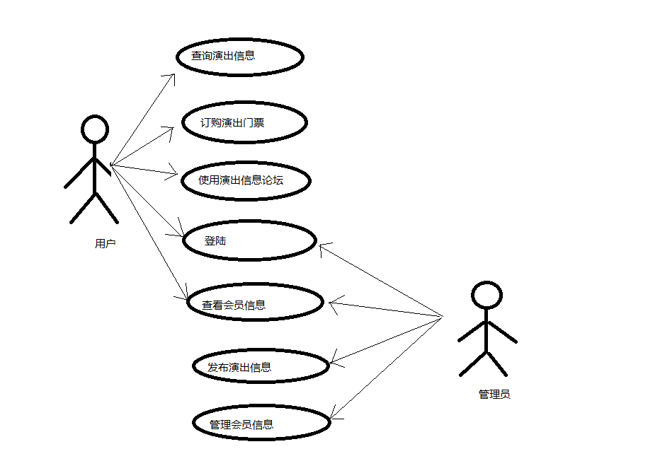

## 4.2功能需求详细说明

【给出主要用例的用例规格说明】

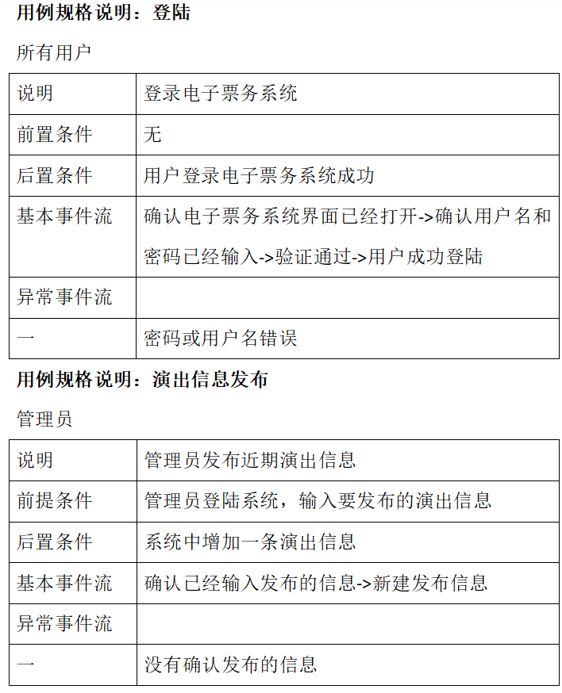

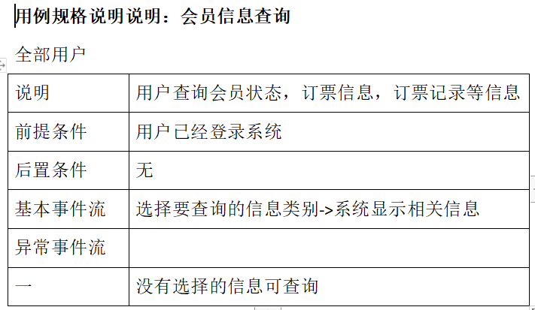

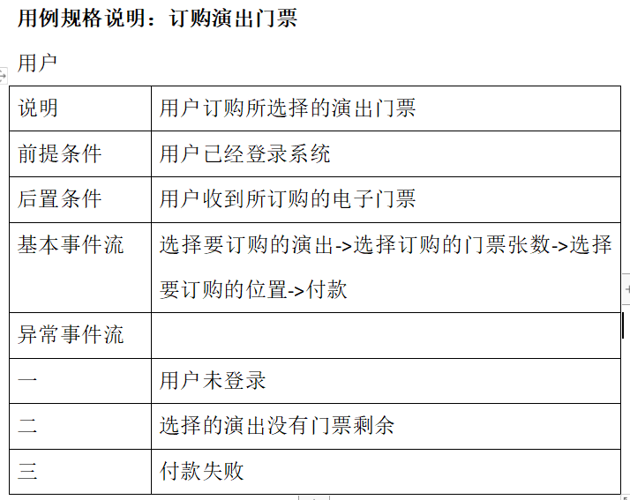

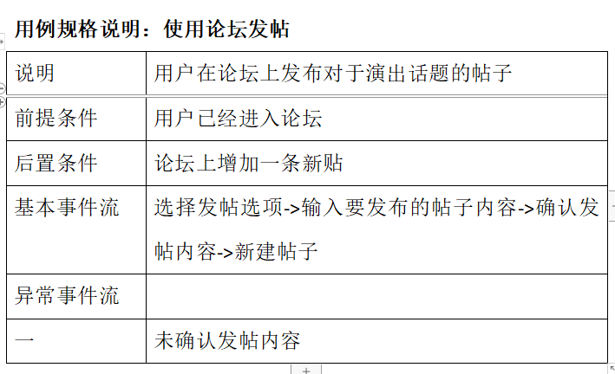

## 

## 4.3功能需求分级

【将功能需求按照优先级划分为高、中、低三级。可参考KANO模型及其他排序因素】

高：订购演出门票

中：查询演出信息

低：使用演出论坛信息讨论

# 5．非功能需求

【时间性能、并行性、安全性、可靠性、可用性、互操作性、健壮性、易用性、可维护性、可移植性、可重用性、可扩充性等】

可靠性需求：尽量保证系统稳定，不出错崩溃，避免系统错误

安全性需求：保证用户个人信息安全，保证用户付款安全性

易用性需求：系统界面简洁明快，操作简单易懂，减少用户使用过程中遇到的困难

# 6．约束条件

## 6.1业务约束

## 6.2硬件约束

## 6.3软件约束

## 6.4其他约束